ĐẠI HỌC ĐÀ NẴNG

**TRƯỜNG ĐẠI HỌC SƯ PHẠM KỸ THUẬT**



**BÁO CÁO CUỐI KỲ C#**

**WEBSITE BÁN ĐỒNG HỒ**

**Giảng viên hướng dẫn : Lê Thị Bích Tra**

**Sinh viên thực hiện : Mai Xuân Duy**

**Mã sinh viên : 1811505310309**

**Ngành : Công nghệ thông tin**

***Đà Nẵng, tháng 6/2021***

***Mục lục***

1. Link Github 3

2. Yêu cầu bài tập 4

2.1. Trang Admin 4

**2.1.1.** **Sử dụng template mẫu** 4

**2.1.2.** **Kiểm tra đăng nhập** 7

**2.1.3.** **Hiển thị danh sách sản phẩm** 10

**2.1.4.** **Hiển thị chi tiết sản phẩm** 12

**2.1.5.** **Thêm sản phẩm** 14

**2.1.6.** **Quản lí UserAccount** 16

2.2. Trang User 18

**2.2.1.** **Sử dụng Template mẫu** 18

## Link Github

Link: [duyvippro1156/C-CuoiKi (github.com)](https://github.com/duyvippro1156/C-CuoiKi)

## Yêu cầu bài tập

### Trang Admin

#### **Sử dụng template mẫu**

* **Code**

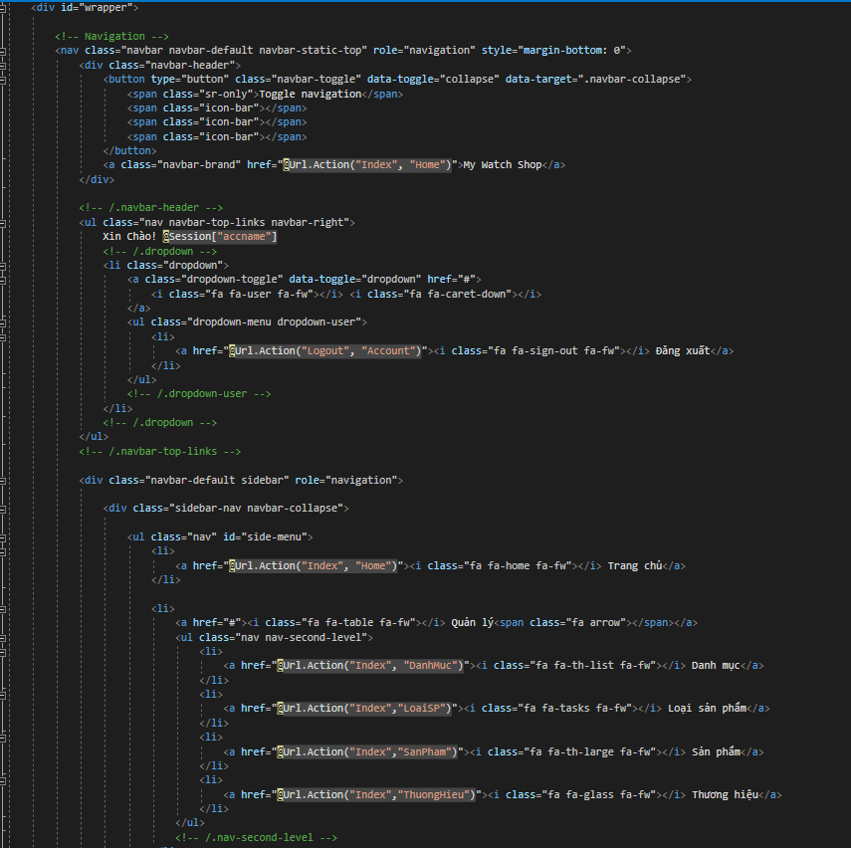

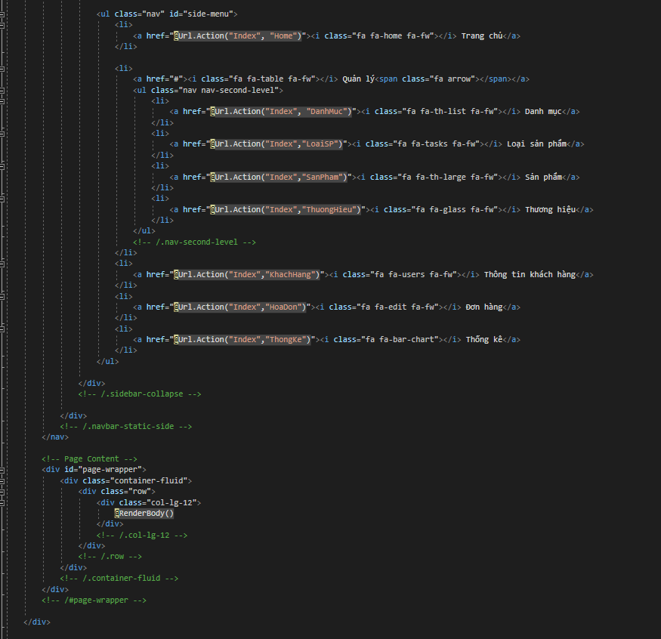

* **Kết Quả**

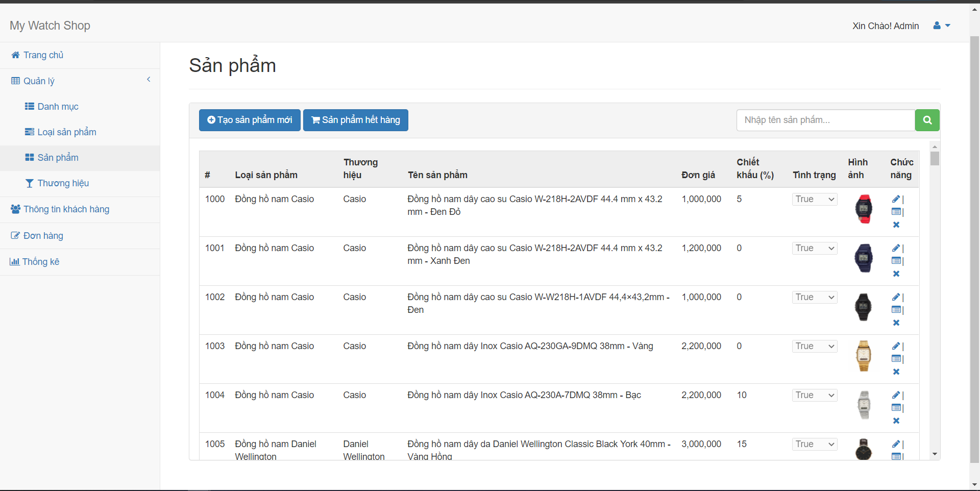

#### **Kiểm tra đăng nhập**

* **Code**

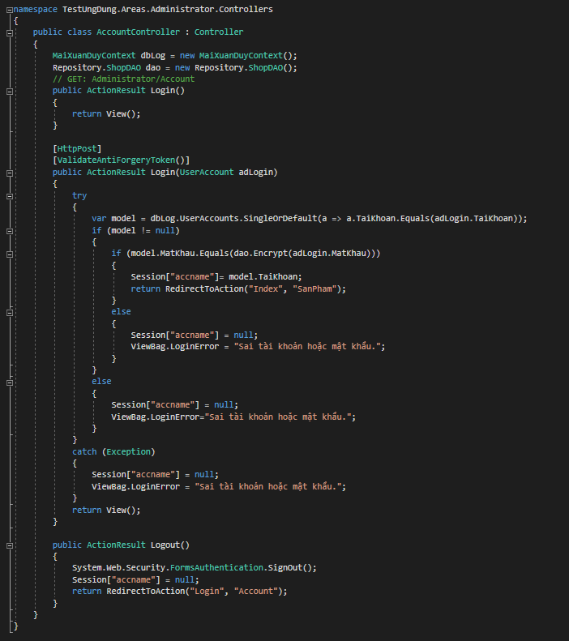

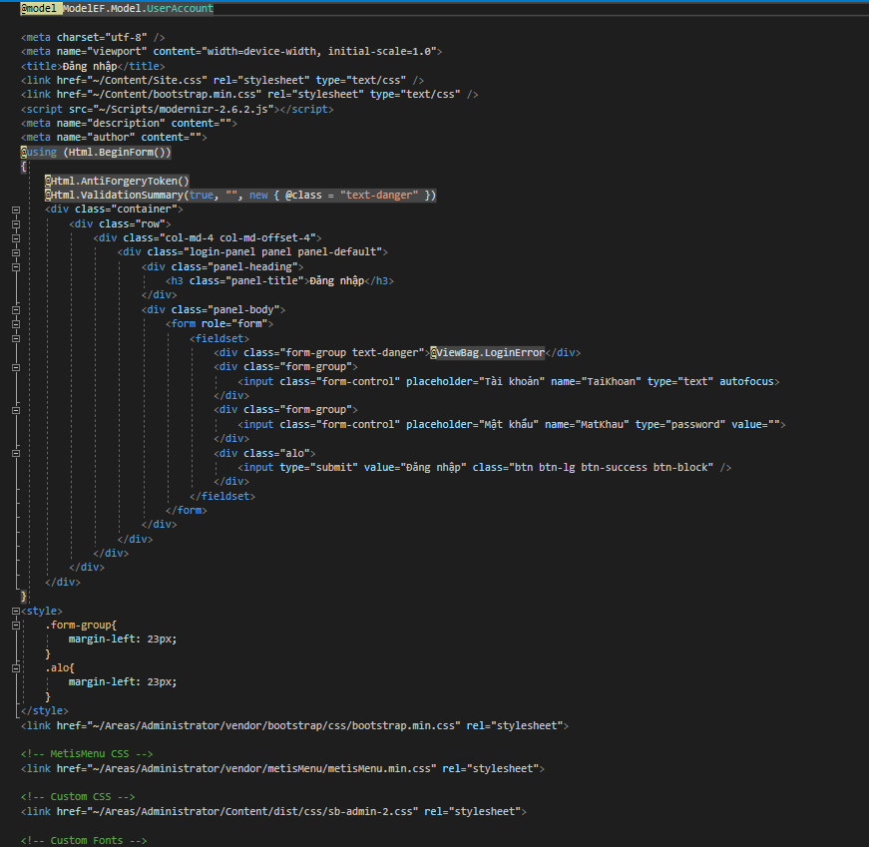

* **Kết quả**

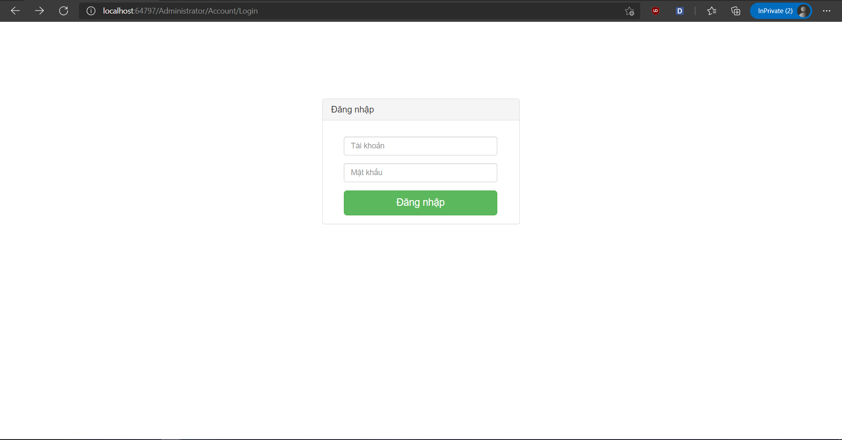

#### **Hiển thị danh sách sản phẩm**

* **Code**

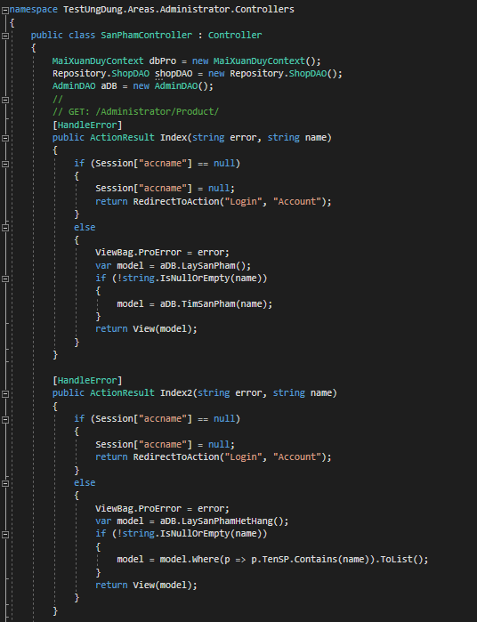

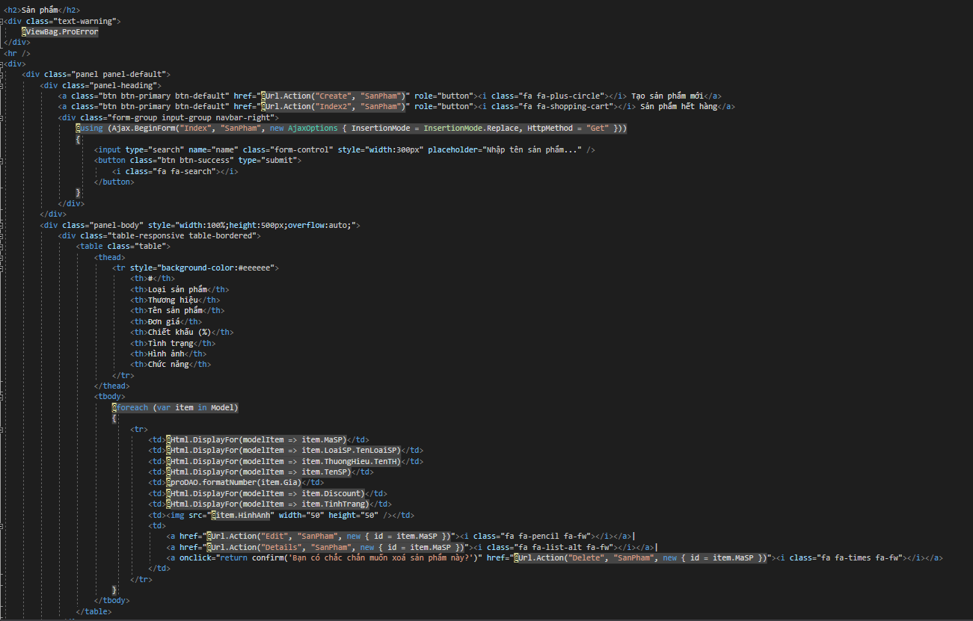

* **Kết quả**

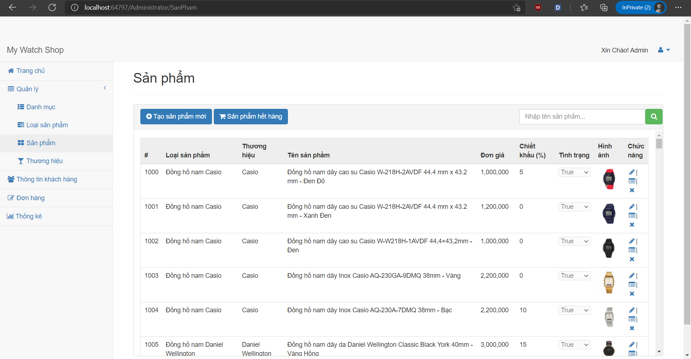

#### **Hiển thị chi tiết sản phẩm**

* **Code**

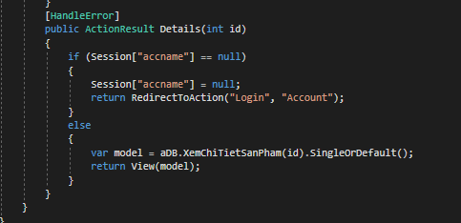

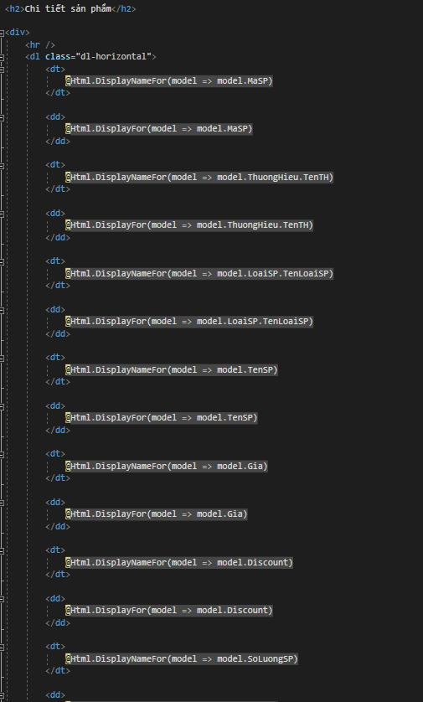

* **Kết quả**

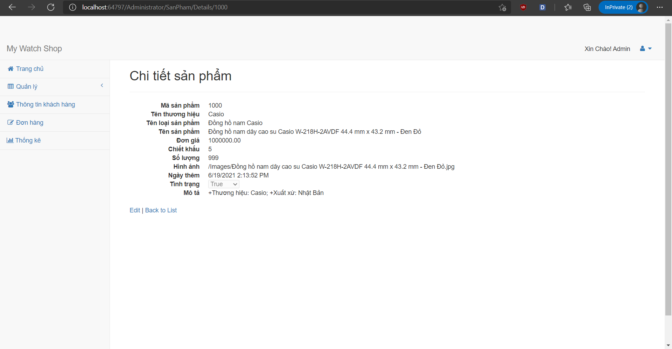

#### **Thêm sản phẩm**

* **Code**

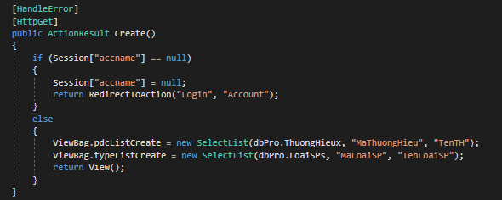

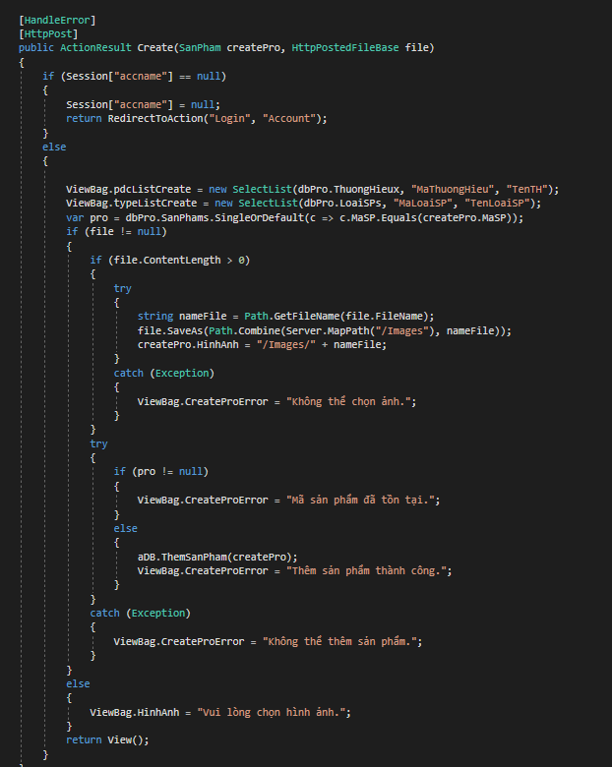

* **Kết quả**

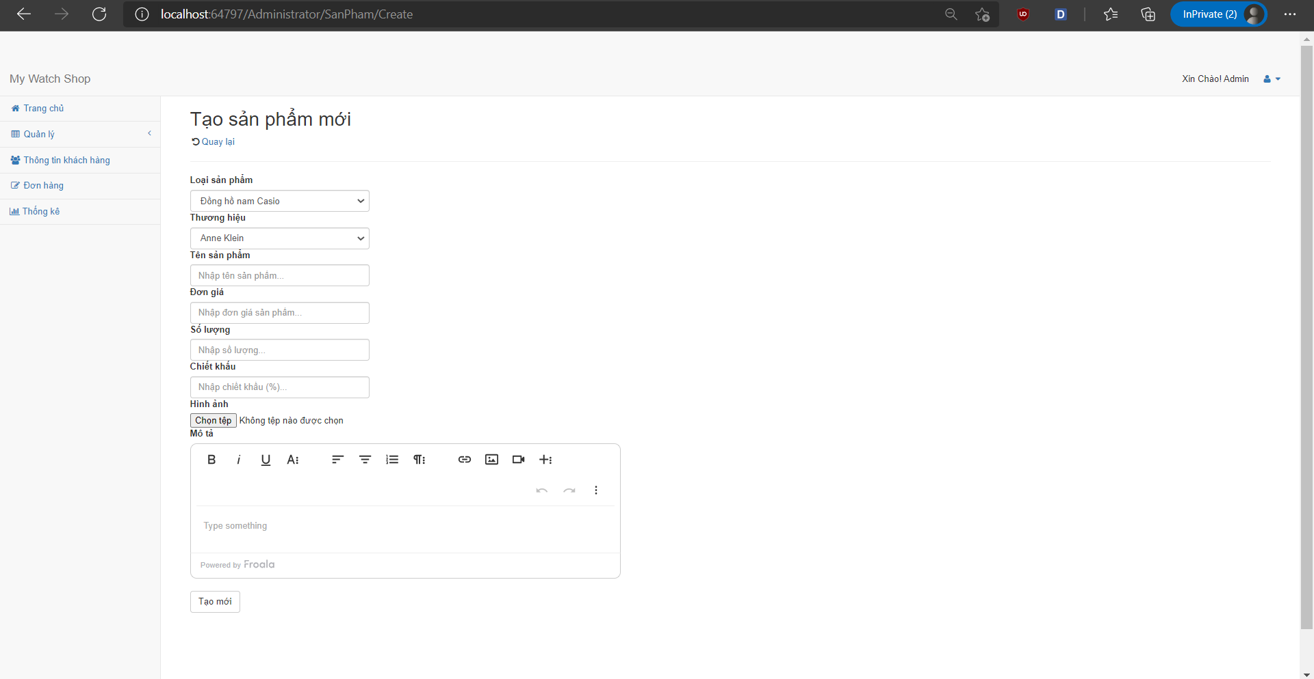

#### **Quản lí UserAccount**

* Code:

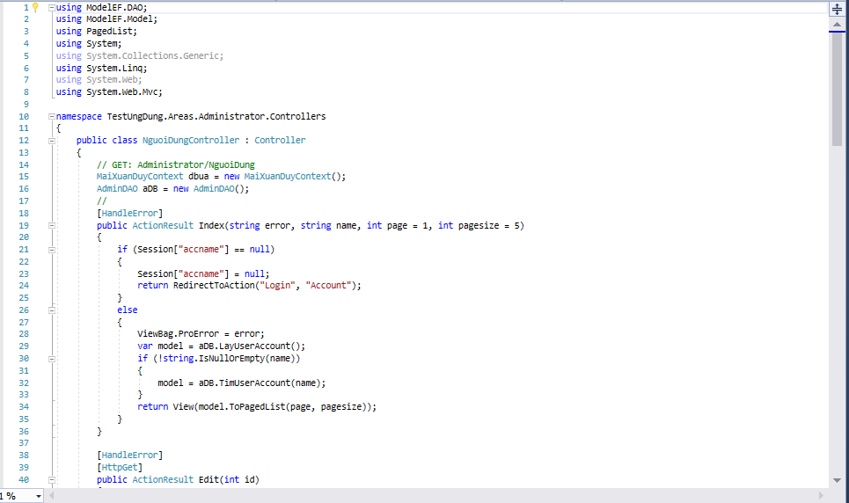

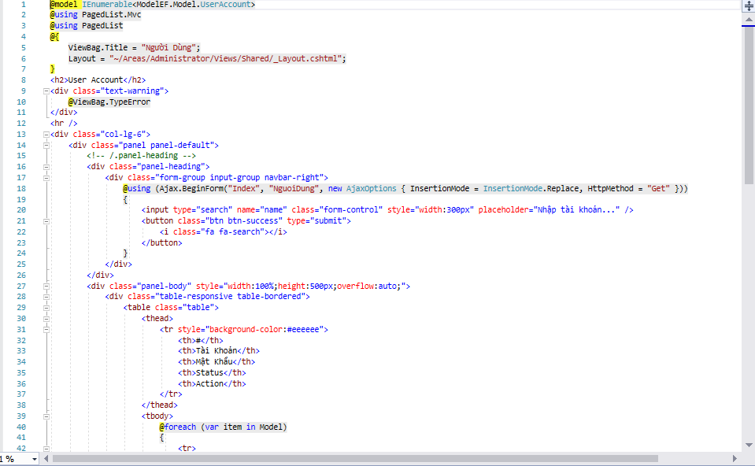

* Kết quả:

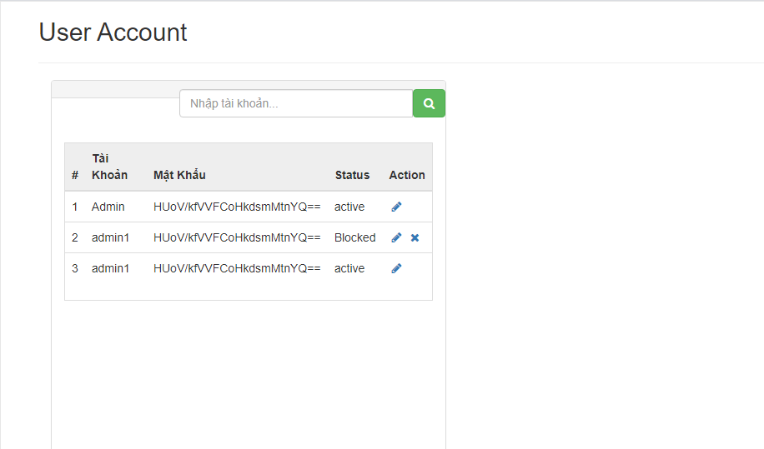

### Trang User

#### **Sử dụng Template mẫu**

* Code:

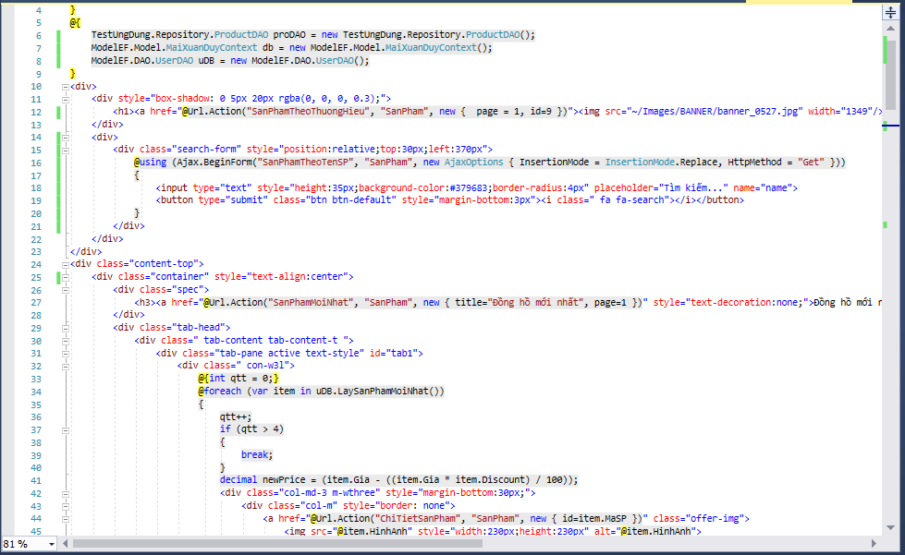

* Kết quả:

